模型转换环境搭建

Linux环境搭建（虚拟机）
以vmware示例
在此之前，确保下载了ubuntu的iso镜像文件，这里以Ubuntu22.04为例
打开VMware Workstation后，在主界面点击“创建新的虚拟机”
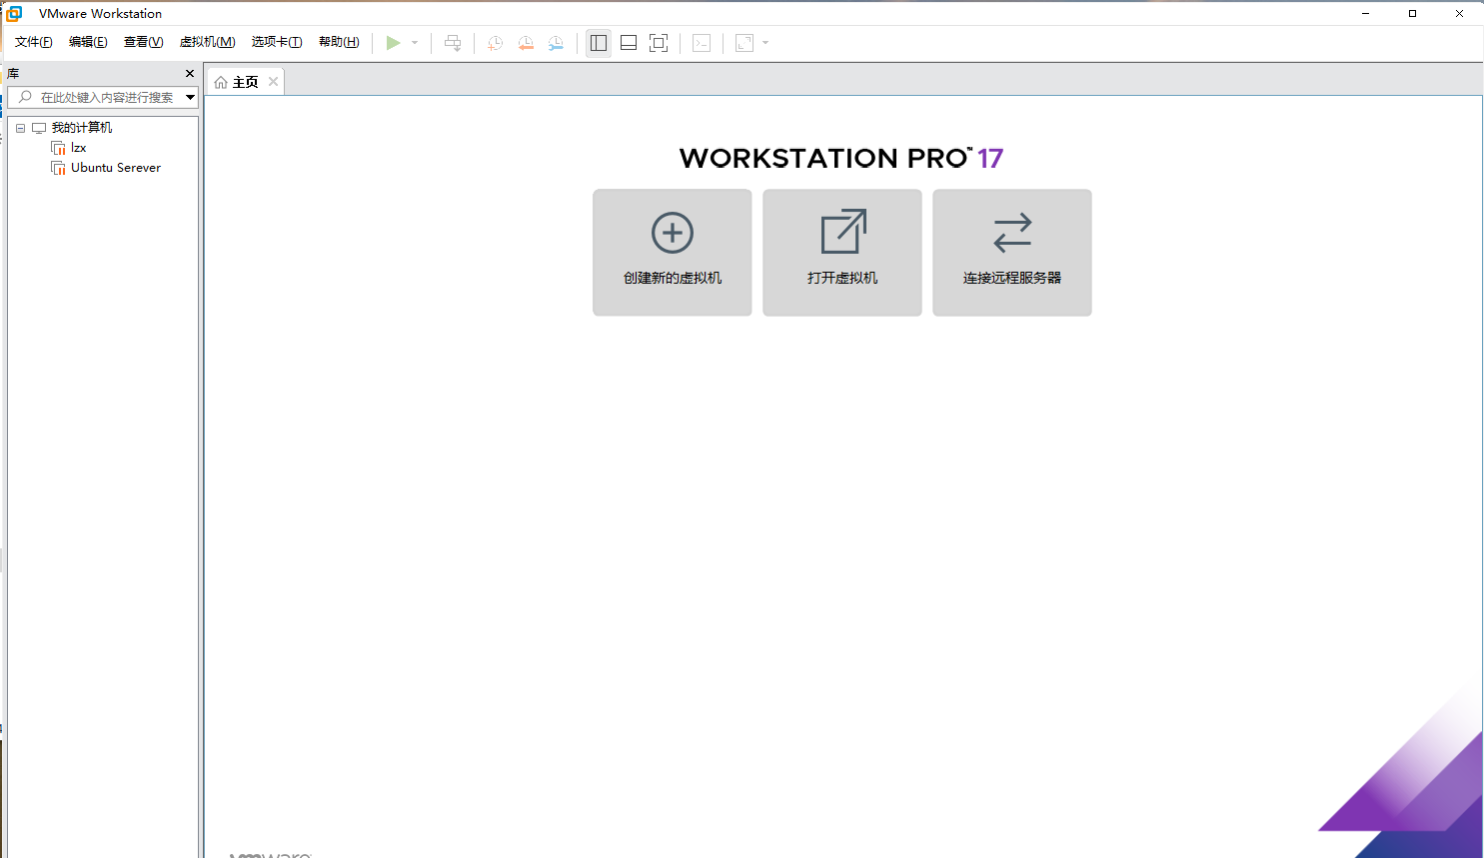
在弹出的新建虚拟机向导中，选择“典型（推荐）”后，点击“下一步”
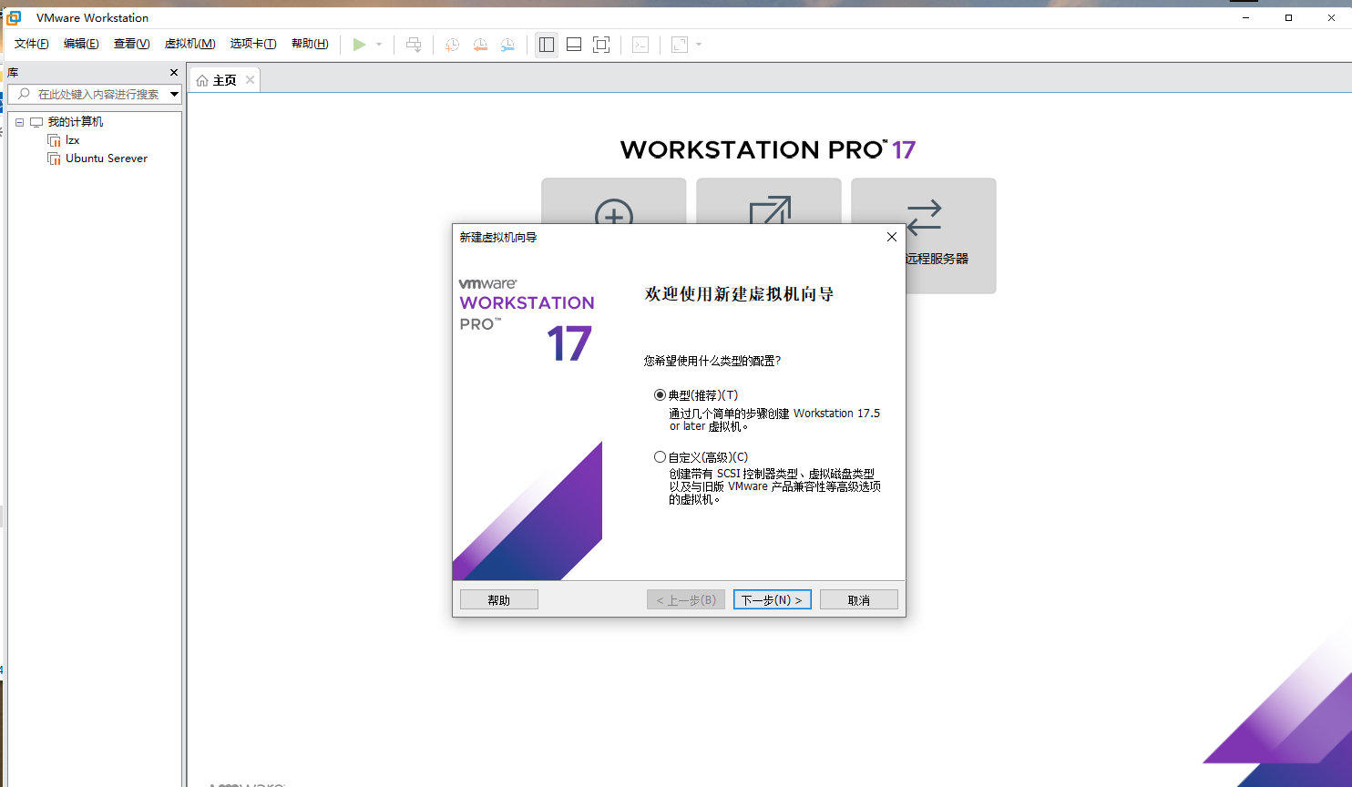

选择“安装程序光盘映像文件”选择下载好的ubuntu的iso镜像文件点击下一步
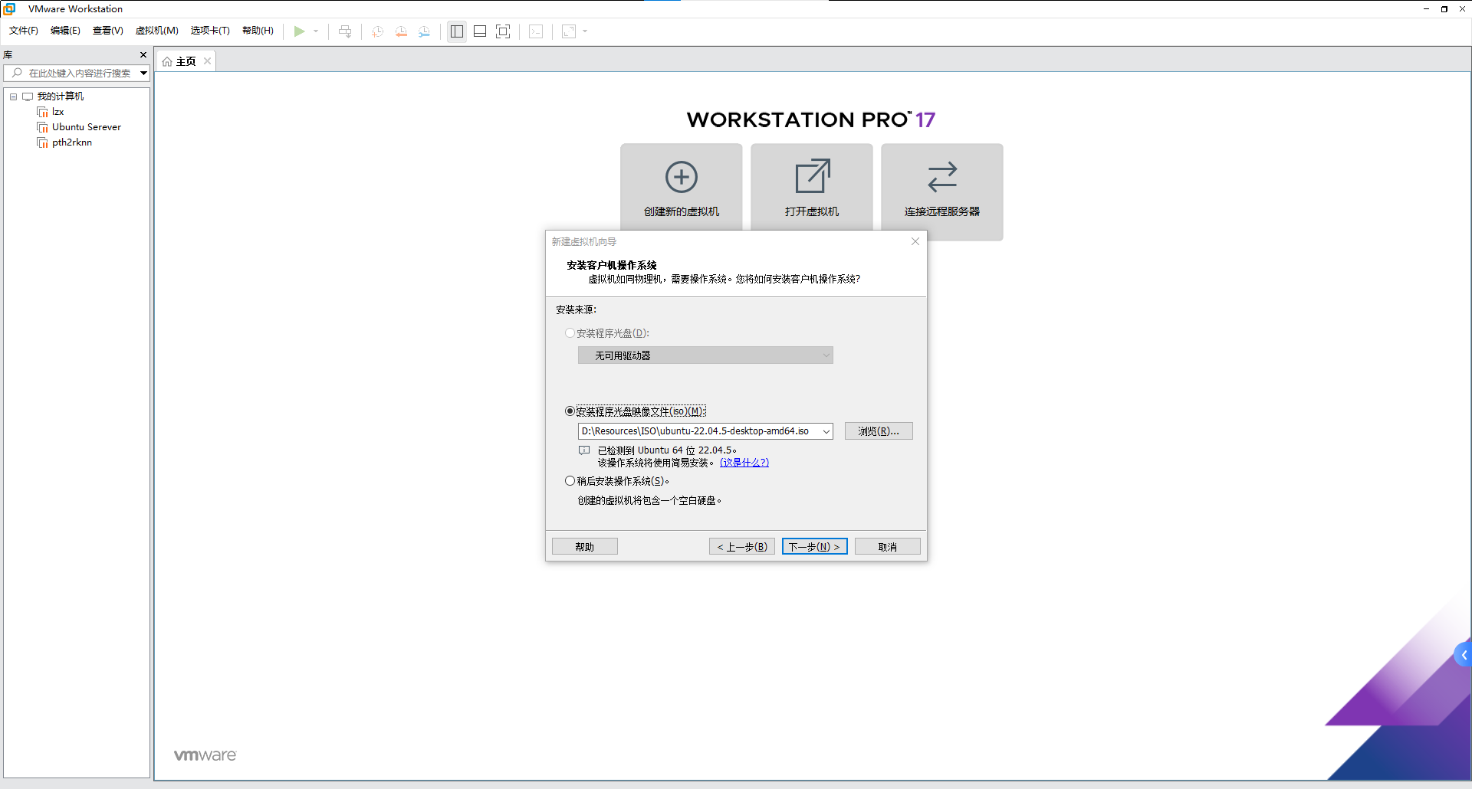

设置用户名，密码
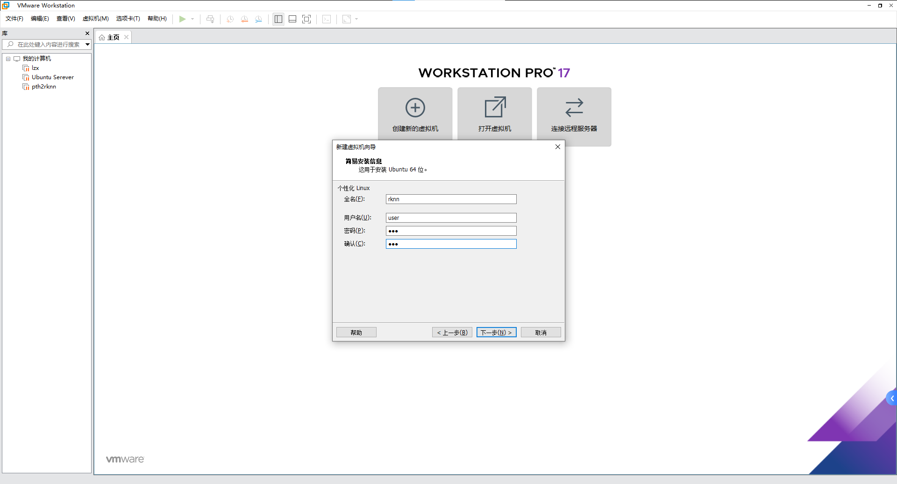

为虚拟机命名（方便后续区分和管理），编辑虚拟机位置（指定虚拟机文件存储路径，虚拟磁盘，配置文件都会存放在此目录）
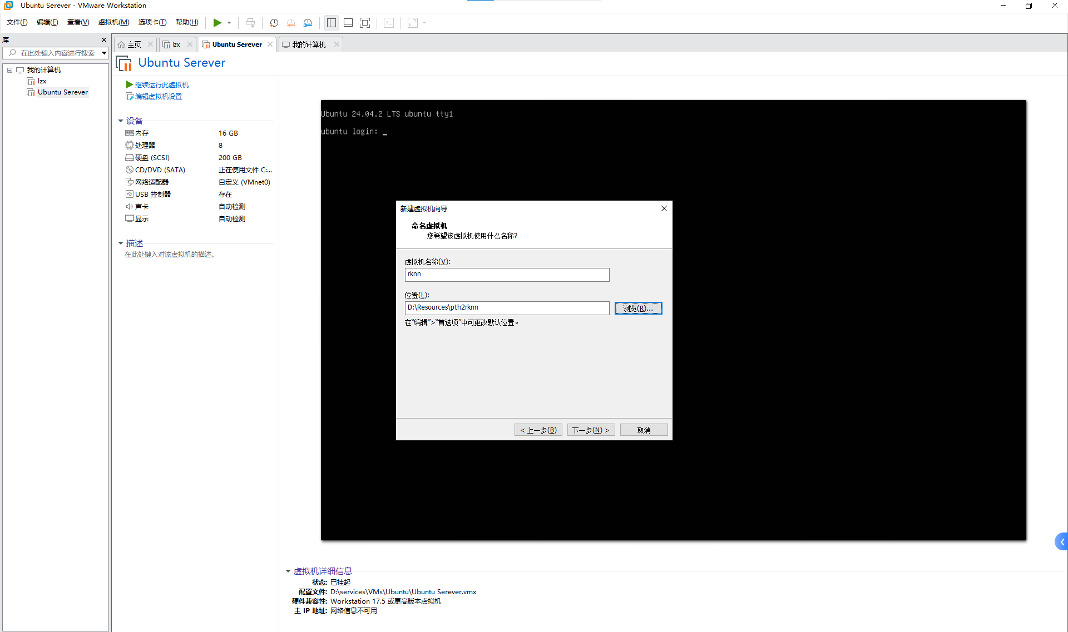
根据需要设置虚拟机磁盘大小
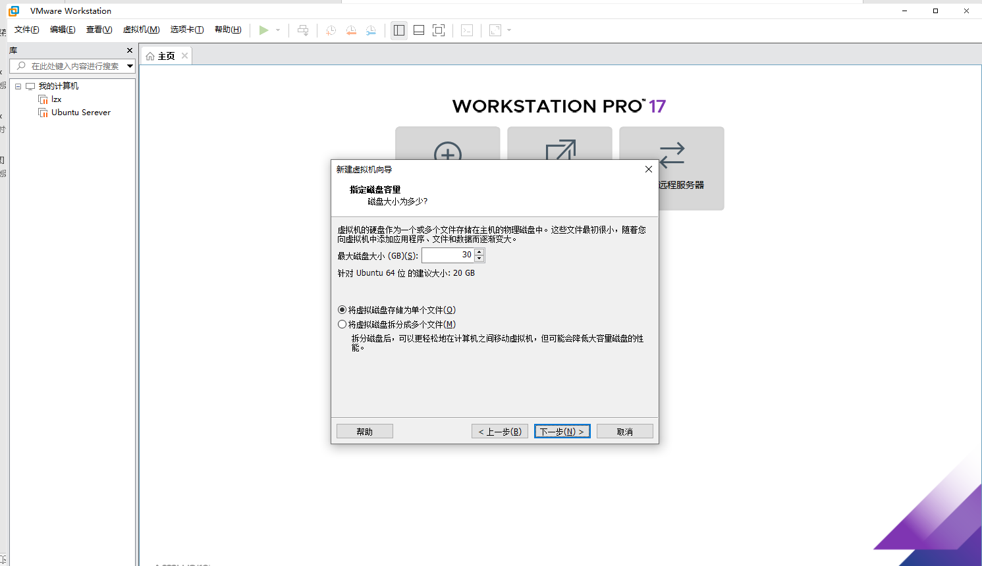

最后确认，点击完成
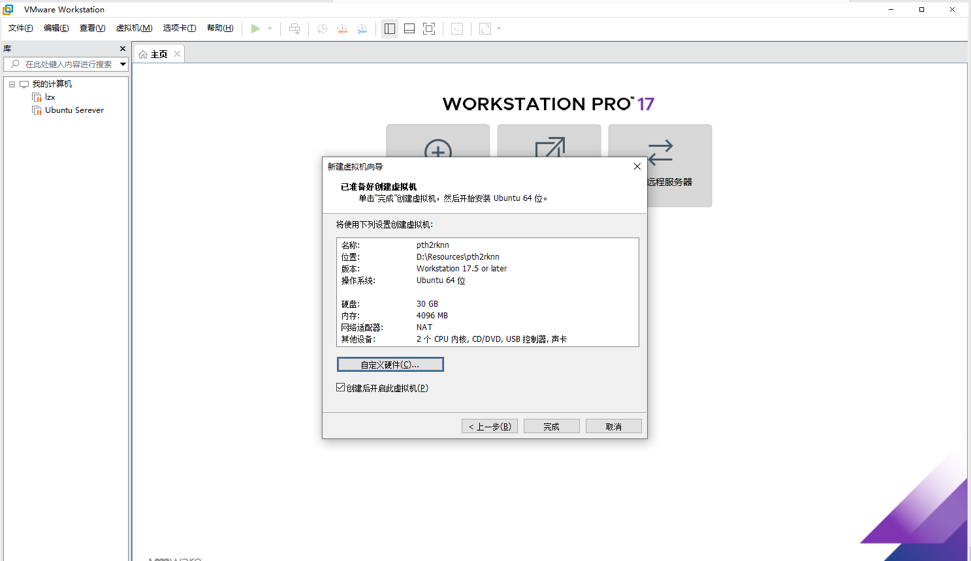
首次进入虚拟机，选择键盘布局，默认选择”english(US)”就比较合适，点击continue，进行下一步（不同版本的Ubuntu操作系统可能会有细微差别）
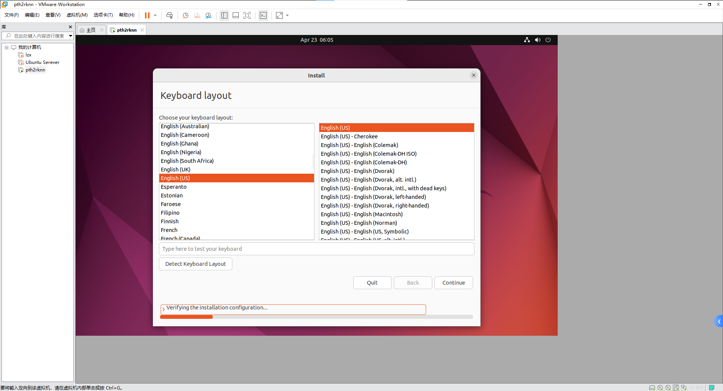

安装类型选择，选择minimal installation（最小化安装），勾选Download update while installing Ubuntu（安装Ubuntu时进行下载更新），点击continue
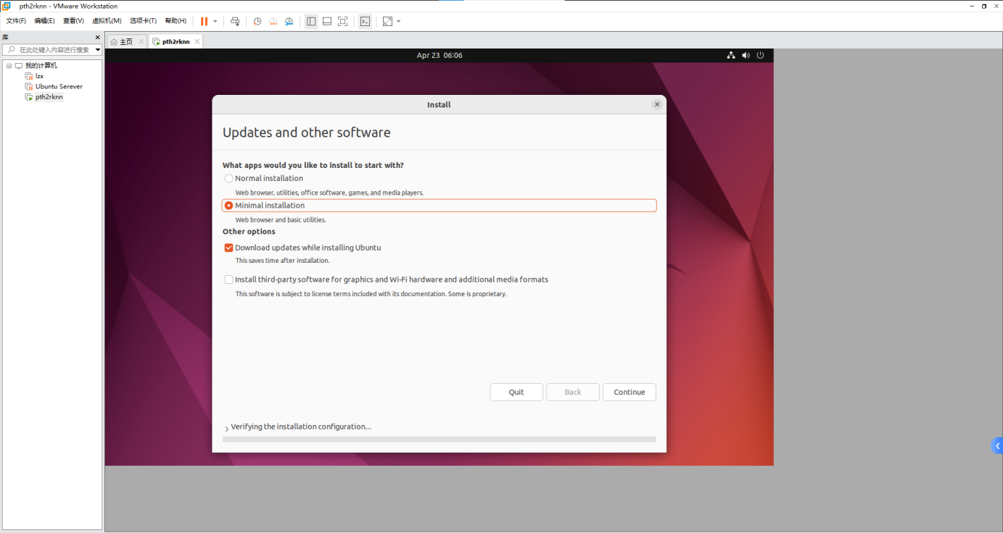
选择Erase disk and install Ubuntu（擦除磁盘并安装Ubuntu）
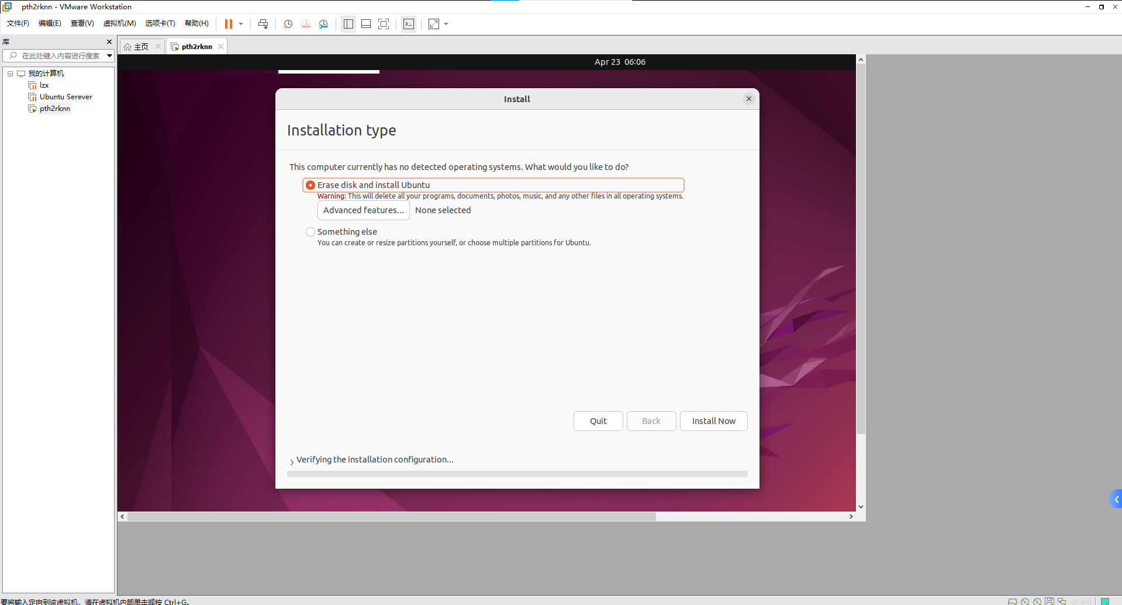

默认选择上海就行
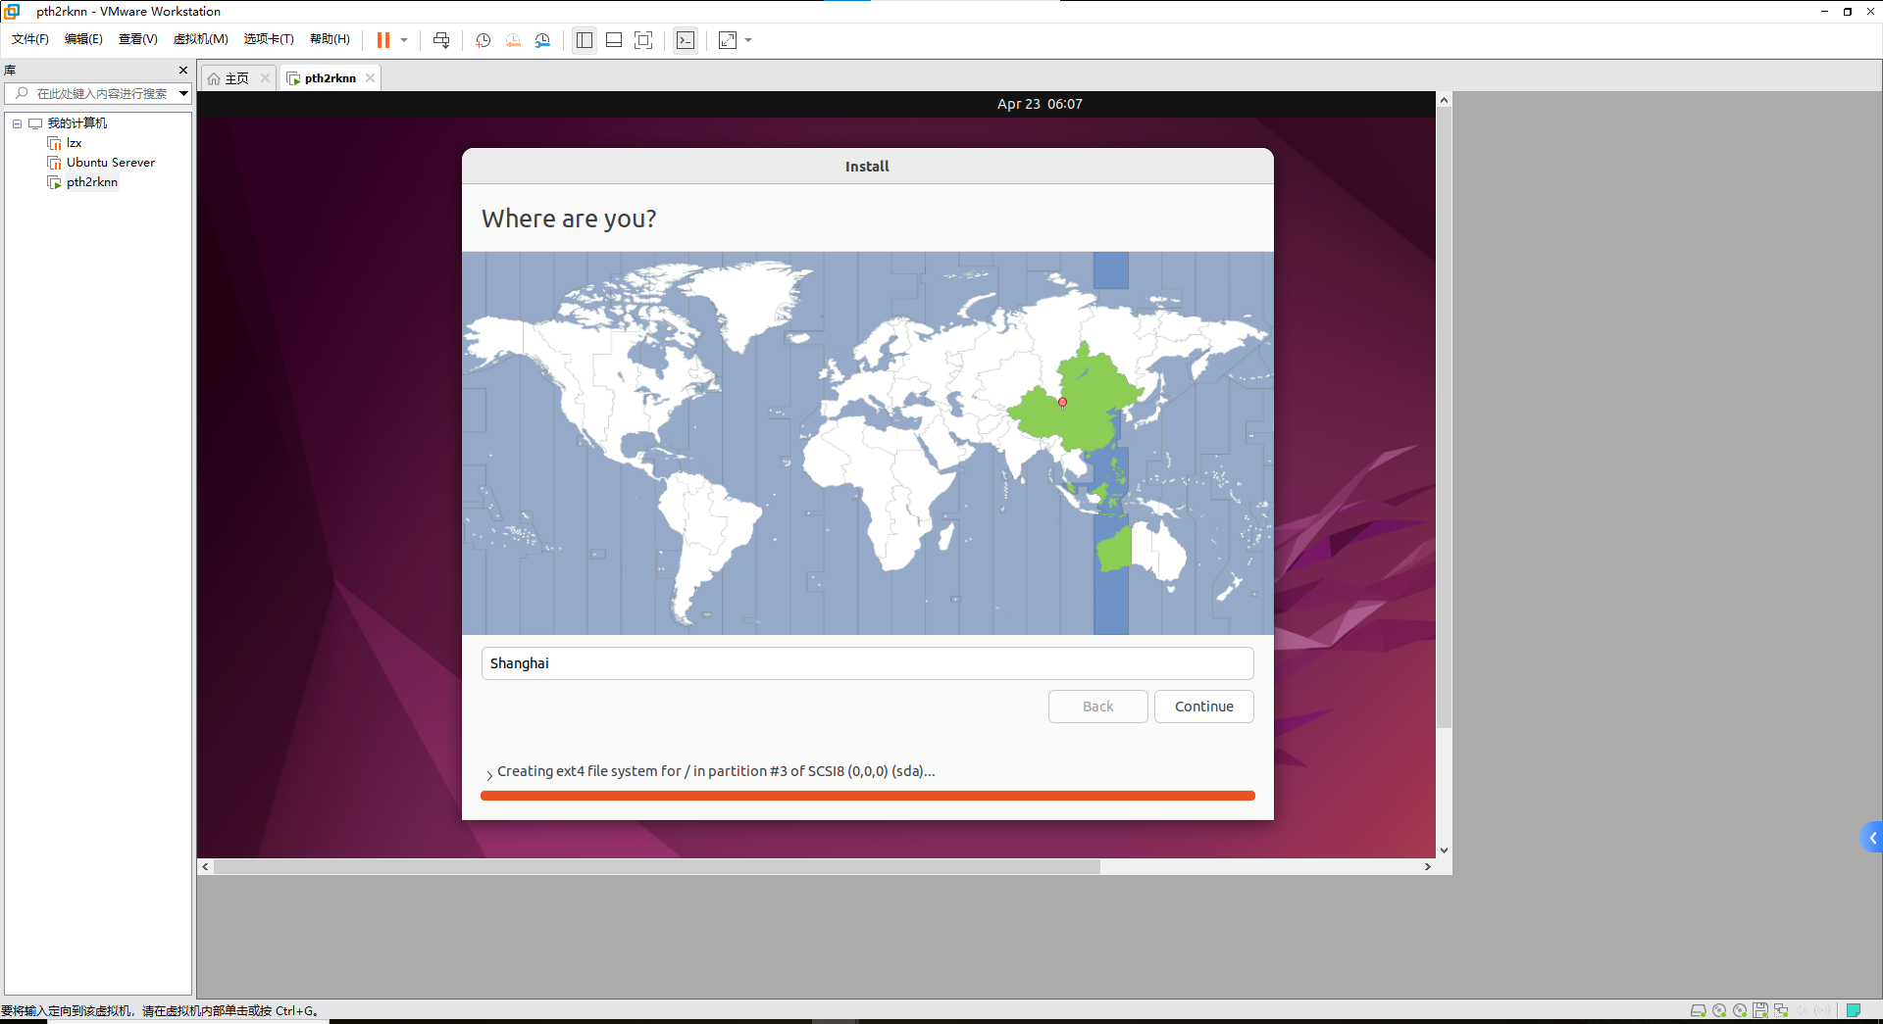
自定义用户名称，虚拟机名称，密码
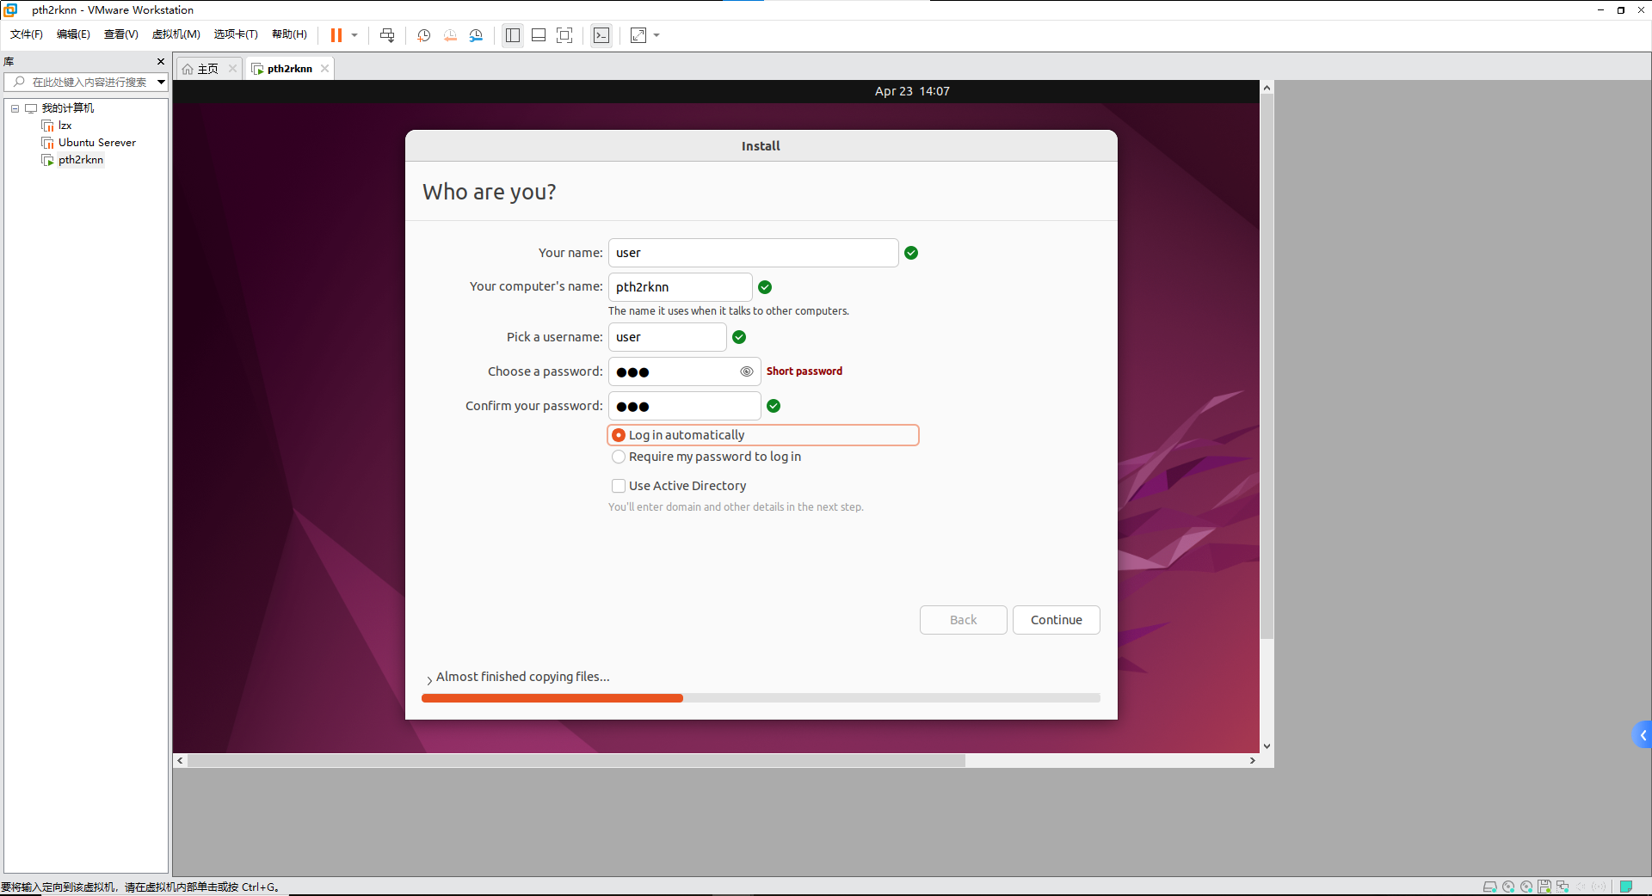

安装完成
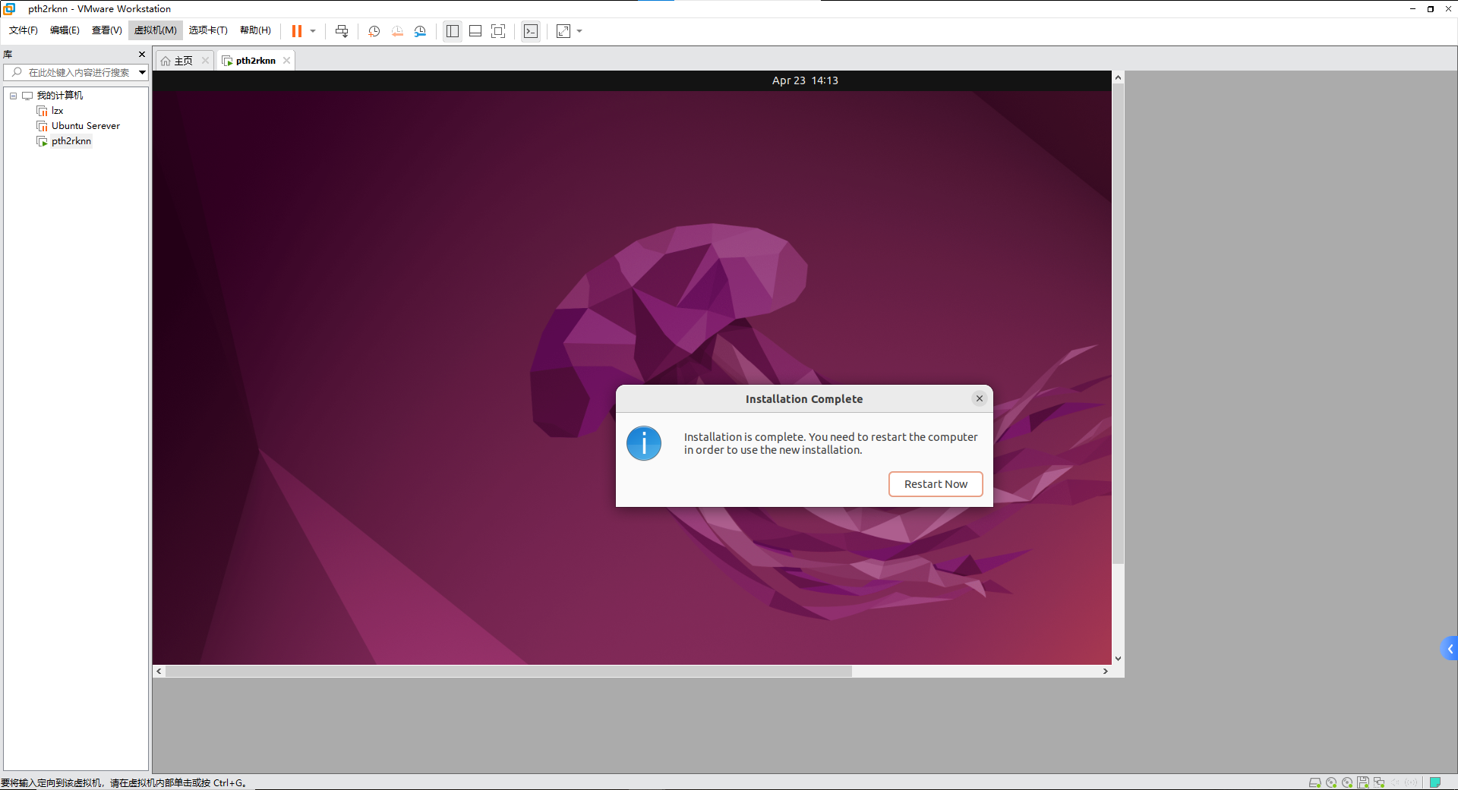

创建共享文件夹
在vmware主界面中，点击“虚拟机”->“选项”->“共享文件夹”
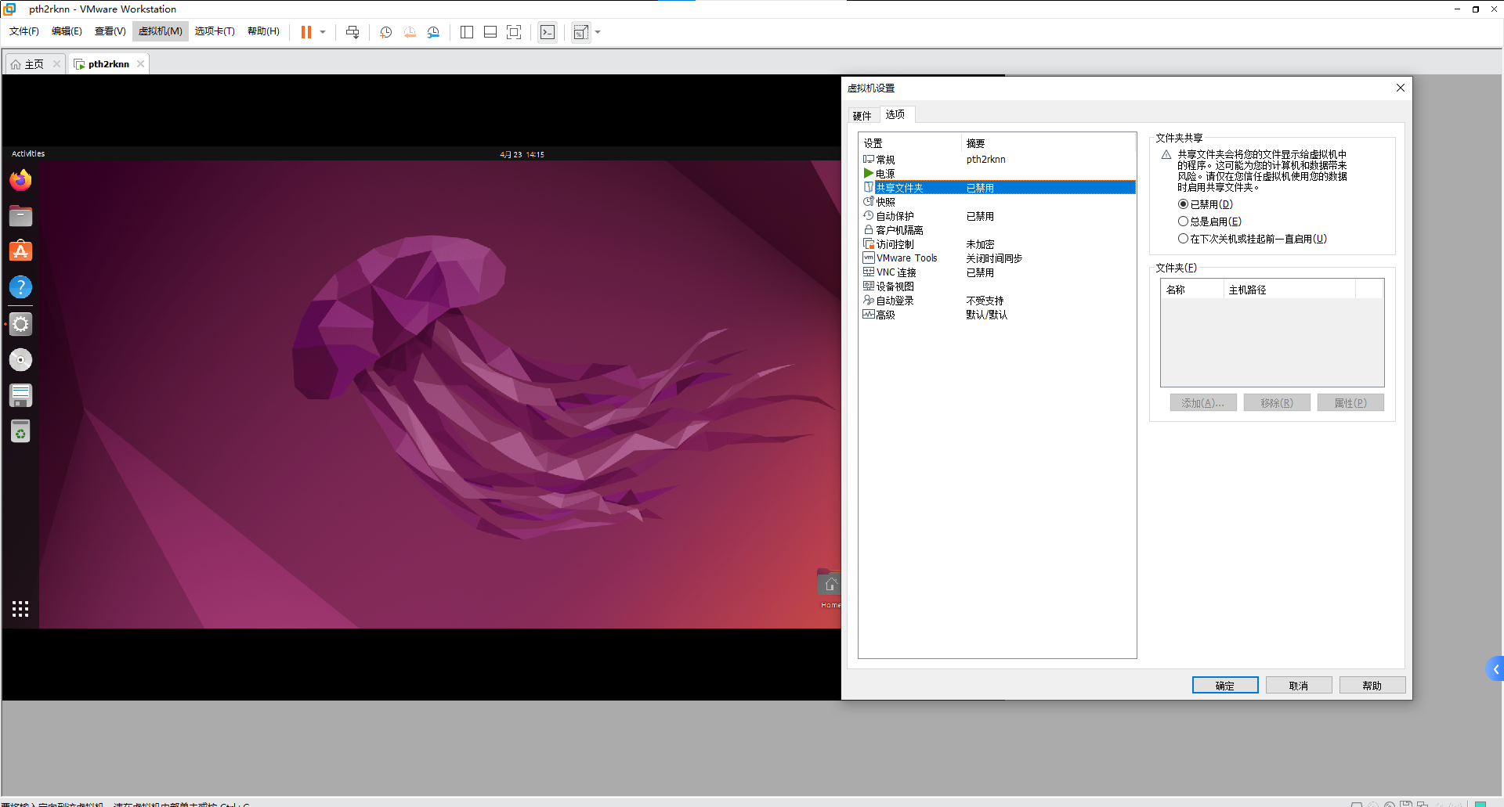

将共享文件夹设置为“总是启用”，点击“添加”按钮，在“添加共享文件夹向导”中点击下一步，点击浏览，选择宿主机上需要共享的文件，将需要将共享文件夹名称命名为share，点击下一步
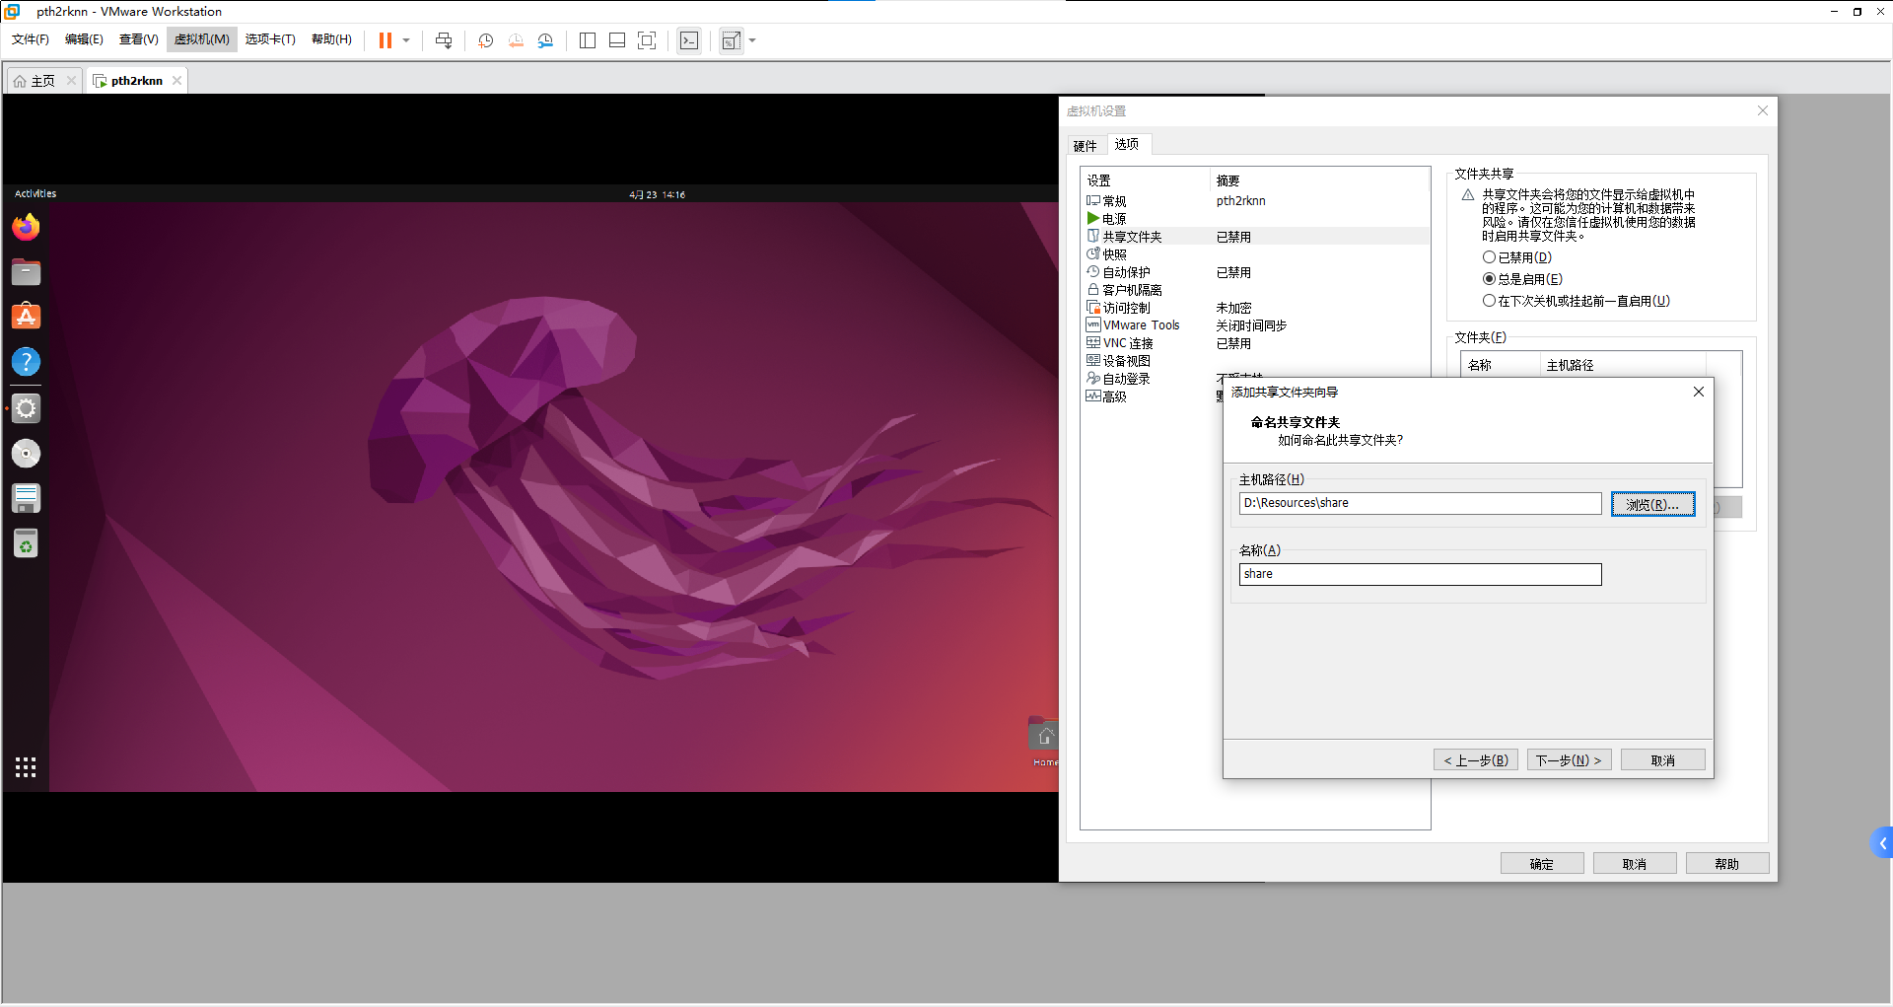
勾选启用此共享，然后点击完成
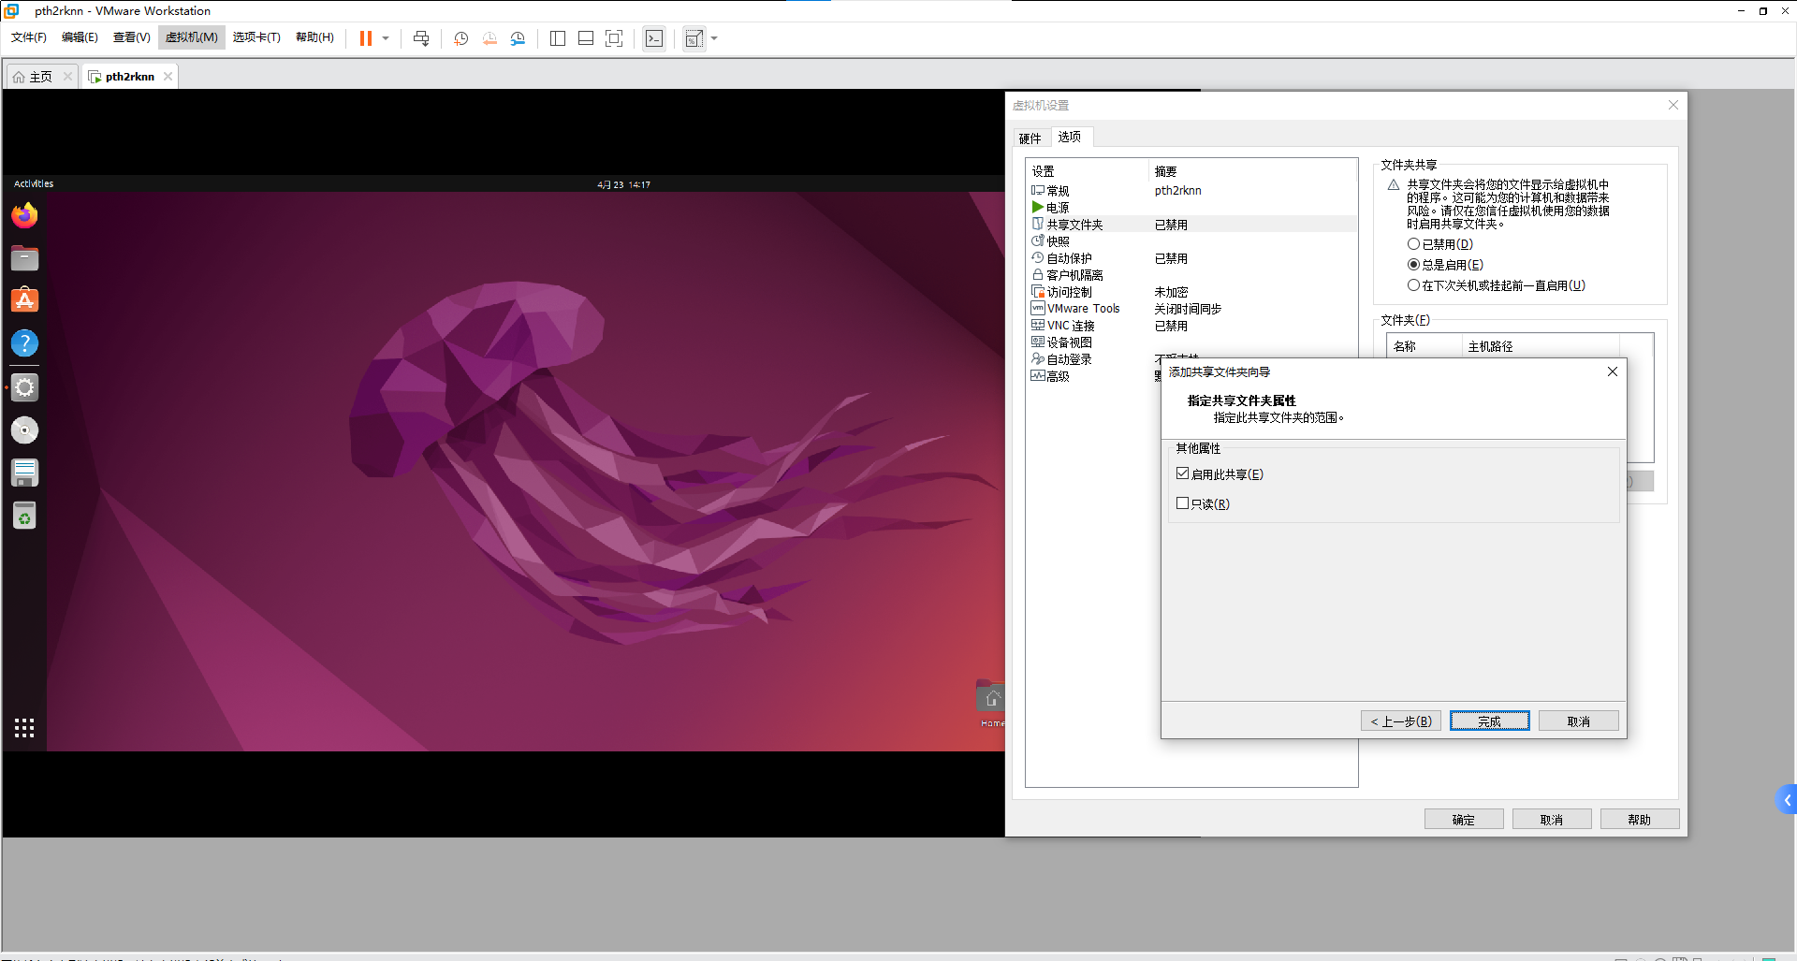

共享文件夹添加成功
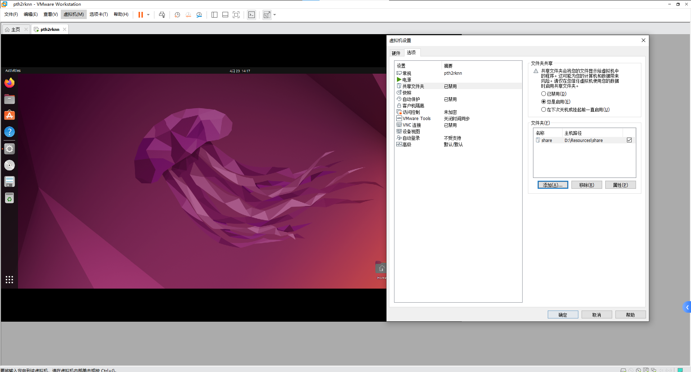
可以在虚拟机中使用CTRL + AlT + t打开终端（或者直接点击左下角应用，将终端拖动到左边固定到任务栏），输入cd /mnt/hgfs进入/mnt/hgfs后输入ls查看文件目录是否存在需要共享的文件夹，如果不存在，请检查VMwaretools已经安装且共享文件夹设置正确，如果没有以上两项都没有问题尝试手动挂载。
输入下面的命令进行挂载。
sudo vmhgfs-fuse .host:/ /mnt/hgfs -o subtype=vmhgfs-fuse,allow_other

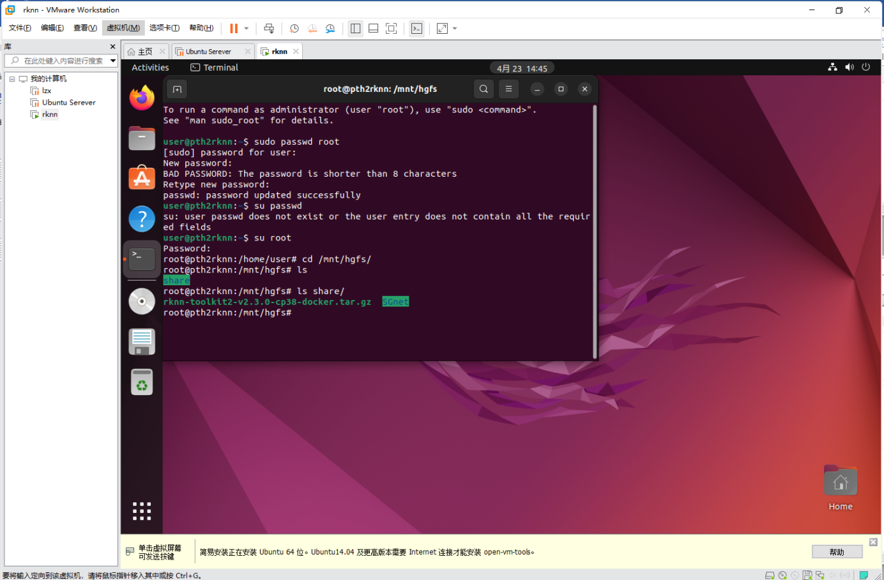

Docker安装
Ubuntu | Docker Docs

点击进入docker官网，按照官网给出的步骤进行安装，
for pkg in docker.io docker-doc docker-compose docker-compose-v2 podman-docker containerd runc; do sudo apt-get remove $pkg; done
（在 Ubuntu 系统里卸载一系列与 Docker 相关的软件包。）
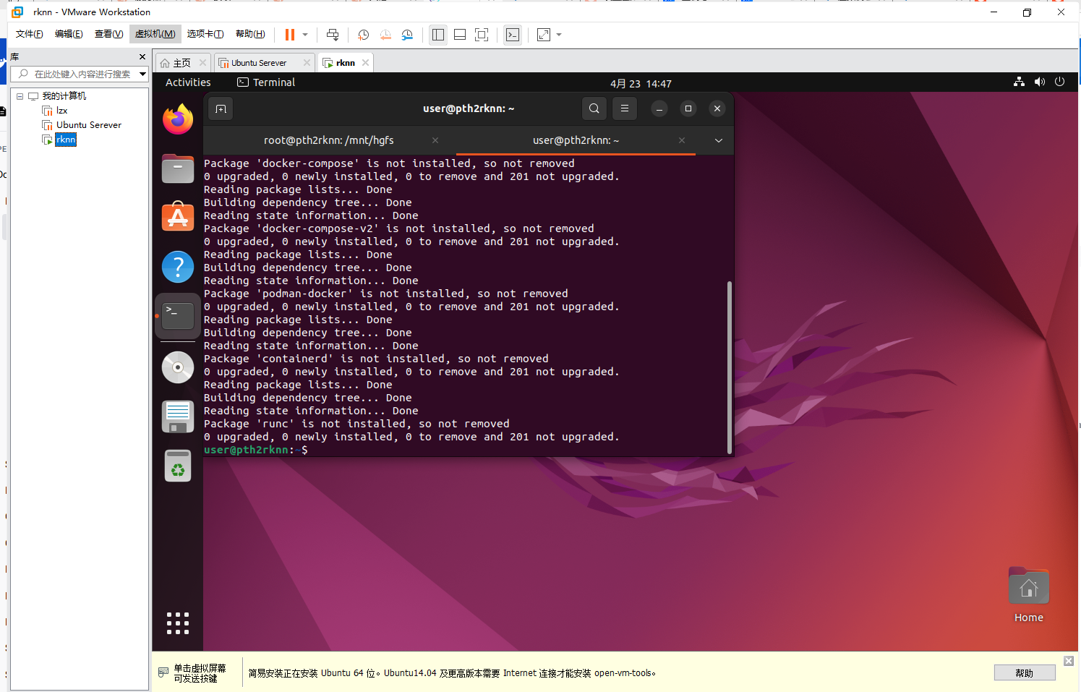

在Ubuntu系统上配置docker软件源并添加其GPG密钥，从官方仓库中安装Docker
（如果下载失败，可以使用下面的脚本，将GPG密钥的下载地址改成了中科大的镜像源，建议逐行执行，采用中科大的镜像源时需要关闭代理，否则下载不成功）

sudo apt-get update
sudo apt-get install ca-certificates curl
sudo install -m 0755 -d /etc/apt/keyrings
#sudo curl -fsSL https://download.docker.com/linux/ubuntu/gpg -o /etc/apt/keyrings/docker.asc

sudo mkdir -p /etc/apt/keyrings
curl -fsSL https://mirrors.ustc.edu.cn/docker-ce/linux/ubuntu/gpg | sudo tee /etc/apt/keyrings/docker.asc > /dev/null
sudo chmod a+r /etc/apt/keyrings/docker.asc

# Add the repository to Apt sources:
echo \
"deb [arch=$(dpkg --print-architecture) signed-by=/etc/apt/keyrings/docker.asc] https://download.docker.com/linux/ubuntu \
$(. /etc/os-release && echo "${UBUNTU_CODENAME:-$VERSION_CODENAME}") stable" | \
sudo tee /etc/apt/sources.list.d/docker.list > /dev/null
sudo apt-get update

下载仍然存在网络问题，尝试以下方法：
安装vim(一个文本编辑器，用于后面配置DNS）
sudo apt-get update
sudo apt-get install vim
安装好后输入 sudo vim /etc/resolv.conf
进入到vim编辑界面（注意vim编辑器的操作方法）
向nameserver后添加144.144.144.144，（将系统域名解析任务发送到IP地址为144.144.144.144的公共的DNS服务器，系统会借助这个服务器把域名转换为对应的IP地址）
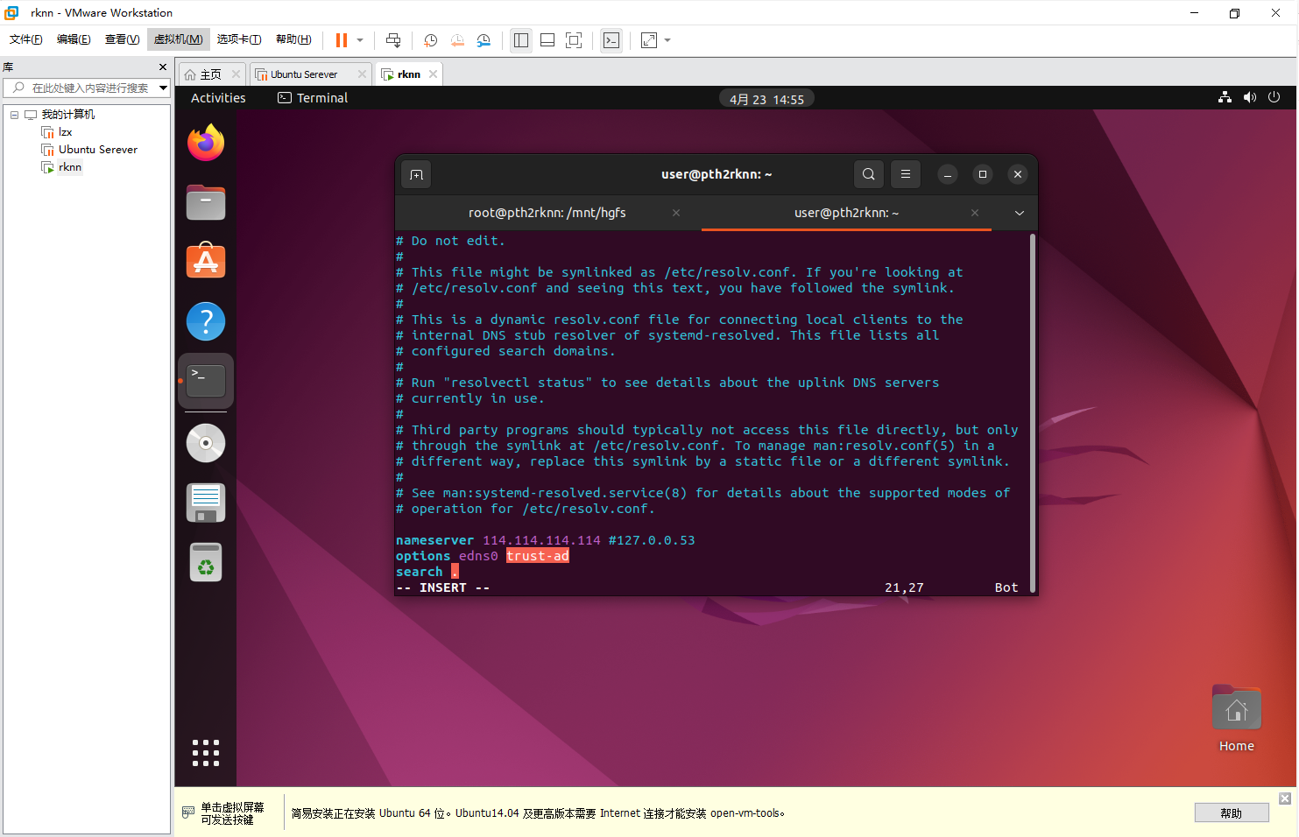

加载镜像与模型转换
加载资源镜像
在命令行中输入
docker load -i rknn-toolkit2-v2.3.0-cp38-docker.tar.gz
等待加载完成
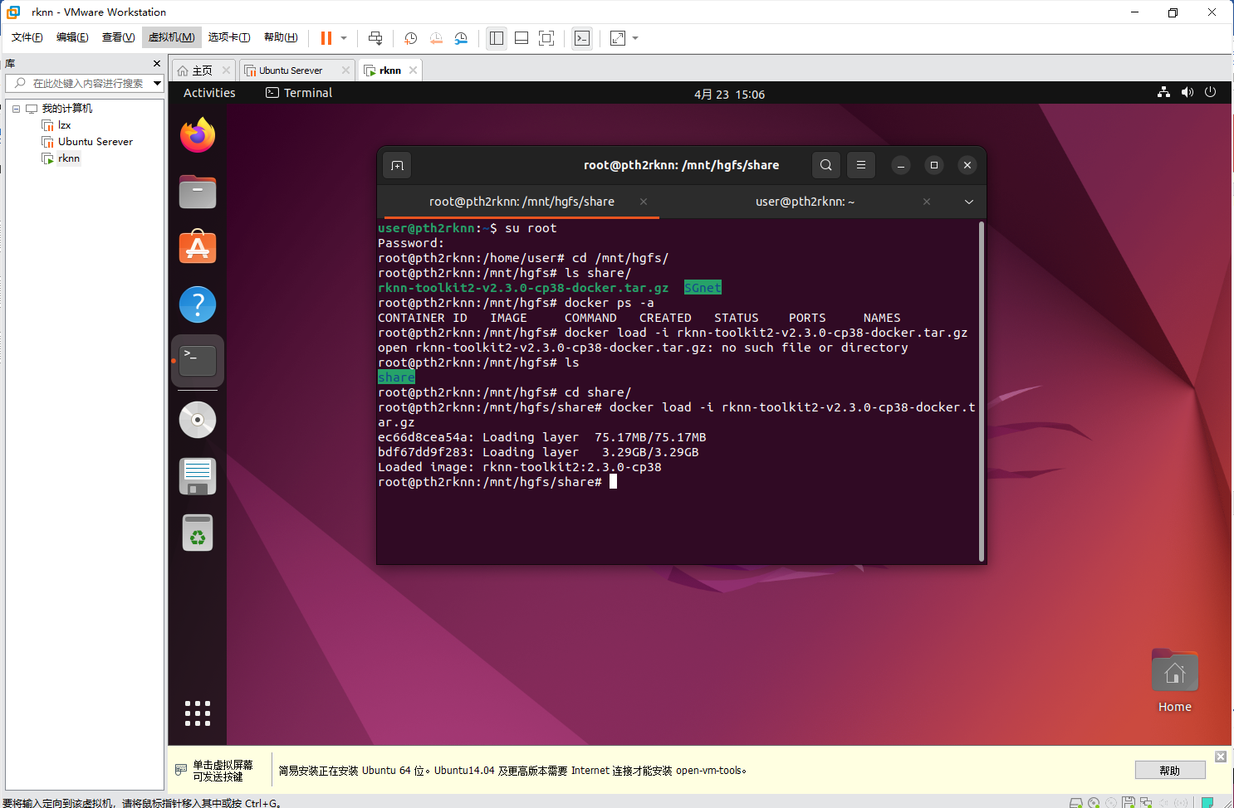

基于镜像创建一个Docker容器，同时建立映射
docker run -it \
--name pth2rknn \
-v /mnt/hgfs/share:/workspace \
rknn-toolkit2:2.3.0-cp38 \
/bin/bash

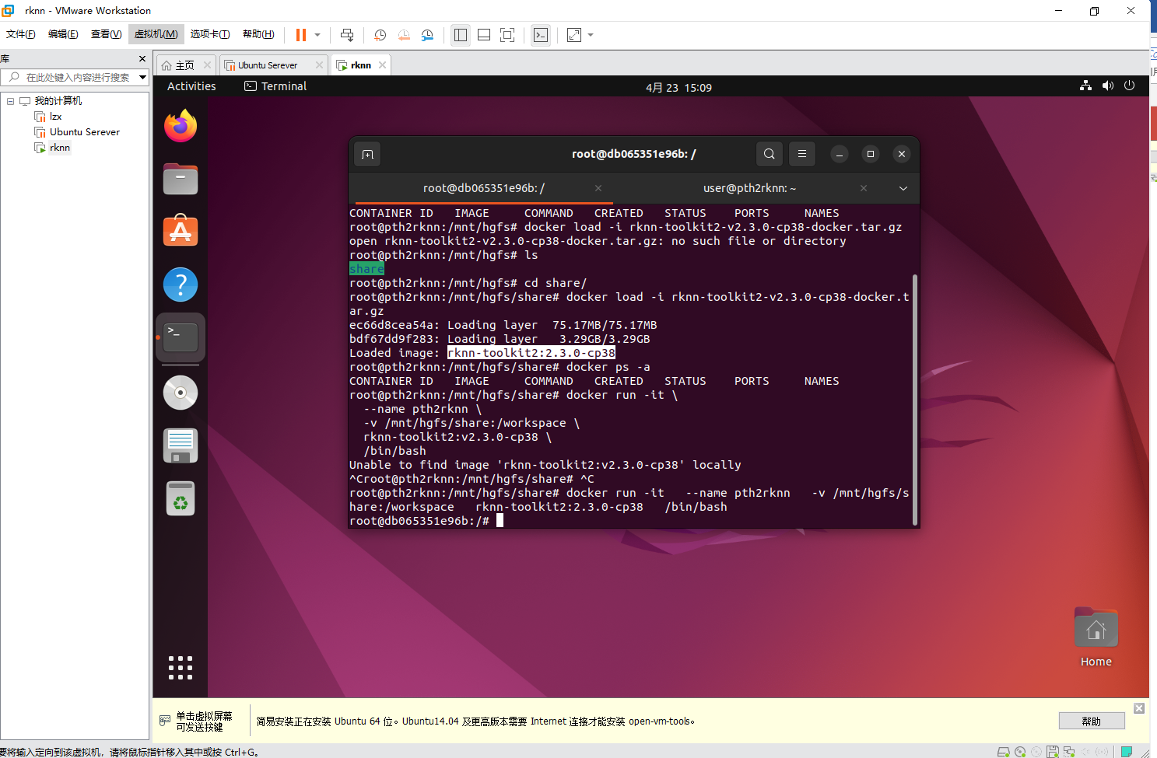
输入命令docker ps -a可以查看Docker容器的相关信息
进入容器：先输入docker ps -a | grep pth2rknn查看容器状态，
检查处于停止状态，则输入docker start pth2rknn启动容器，
然后输入docker exec -it pth2rknn /bin/bash进入容器
进入workspace文件（即共享文件夹的映射），使用ls查看目录，进入目录下的SGnet
文件夹，ls查看目录，输入python toRknn.py开始模型转换（将pytorch模型转换为rknn模型）

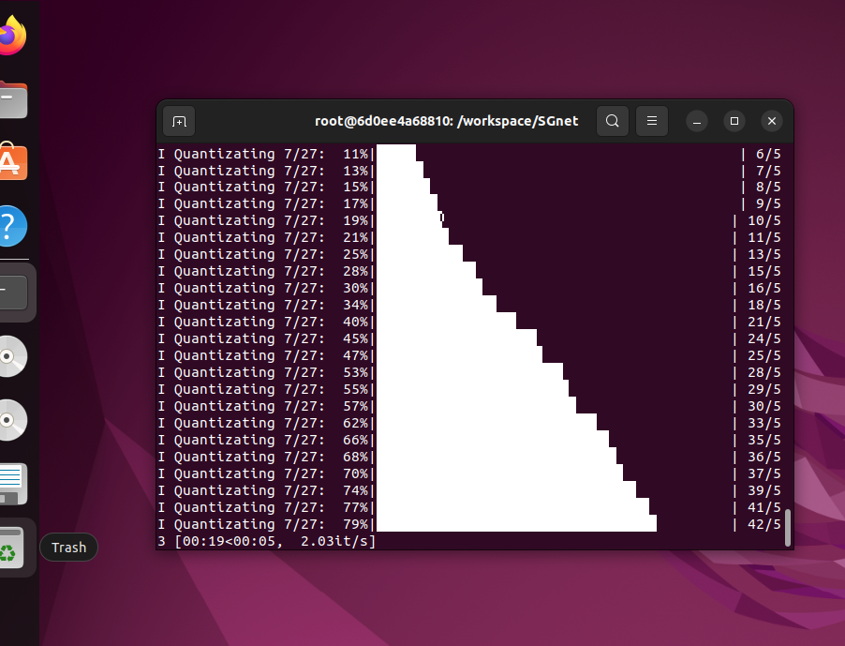
模型转换过程中

最后等待模型转换成功，转换后的模型会存储到共享文件夹下的SGnet中，
